1. Dokończ kolorowanie pisanek wg wzoru:

2. Zaprowadź kurczaka do pisanki
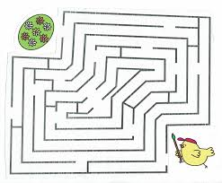

3.Spróbujcie zrobić samodzielnie kurczaka w skorupce

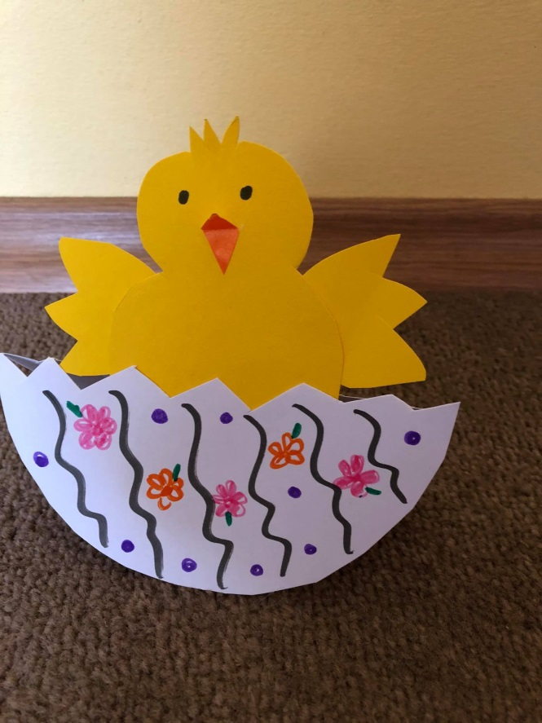
Etapy wykonania:
1. Narysuj koło na białym lub kolorowym kartonie, wytnij je
2. Złóż na pół i wytnij w miejscu zgięcia ząbki- uważaj aby nie nacinać do końca , aby nie powstały dwie połówki, Jajko ma być w jednej części.
3. Narysuj i wytnij kurczaka, doklej skrzydełka i dzióbek, narysuj oczka.
4. Pisankę ozdób jak chcesz. Możesz pokolorować , możesz nakleić cekiny, wycięte elementy, itp.
5. Teraz włóż do środka kurczaka i przyklej do przedniej części skorupki.
6. Praca gotowa, sprawdź jak pisanka z kurczątkiem się buja i kołysze , gdy ją poruszamy
ZACHĘCAMY DO PRZYSŁANIA WASZYCH PRAC NA NASZ GRUPOWY E-MAIL naszestarszaki5@tlen.pl
WZOROWE STARSZAKI ZBIERAJĄ ODZNAKI!!!

